Министерство образования Республики Беларусь

Учреждение образования
БЕЛОРУССКИЙ ГОСУДАРСТВЕННЫЙ УНИВЕРСИТЕТ ИНФОРМАТИКИ И РАДИОЭЛЕКТРОНИКИ

Факультет компьютерных систем и сетей

Кафедра программного обеспечения информационных технологий

Дисциплина: Компьютерные системы и сети

ПОЯСНИТЕЛЬНАЯ ЗАПИСКА
к курсовой проекту
на тему
ВЕБ-ПРИЛОЖЕНИЕ ДЛЯ ОБМЕНА ТЕКСТОВЫМИ СООБЩЕНИЯМИ ПО СТАНДАРТНОМУ ПРОТОКОЛУ HTTP

БГУИР КП 6-05 06 12 01 016 ПЗ

Студент П. А. Зданович

Руководитель С. В. Болтак

Минск 2026

СОДЕРЖАНИЕ

Введение 5
1 Анализ предметной области 6
1.1 Сравнительный анализ существующих решений 6
1.2 Постановка задачи 7
2 Проектирование программы 10
2.1 Проектирование структуры программы 10
2.2 Проектирование системы сетевого взаимодействия 12
3 Программная реализация 17
3.1 Описание разработанных модулей 17
3.2 Описание сетевого модуля 20
4 Тестирование 23
5 Руководство пользователя 26
Заключение 32
Список используемых источников 33
Приложение А: Листинг кода с комментариями 34
Приложение Б: Схема алгоритма работы программы 35

ВВЕДЕНИЕ

В современном мире информационных технологий системы обмена мгновенными сообщениями являются одним из наиболее востребованных классов программного обеспечения. Веб-мессенджеры обеспечивают оперативную передачу текстовых сообщений между пользователями без установки специализированных приложений, используя только браузер. Широкое распространение получили такие сервисы, как Telegram Web, WhatsApp Web, Discord и ВКонтакте, ежедневная аудитория которых насчитывает сотни миллионов пользователей.
Ключевой технической проблемой при разработке веб-мессенджеров является организация доставки новых сообщений получателю в режиме реального времени при использовании протокола HTTP. Стандартный HTTP-запрос предполагает инициативу со стороны клиента, тогда как сервер не может самостоятельно уведомить клиент о поступлении нового сообщения. Одним из распространённых решений данной проблемы является техника длинного опроса (long polling), позволяющая организовать квазипостоянное соединение в рамках стандартного HTTP-протокола.
Целью курсовой работы является разработка веб-приложения – мессенджера, реализующего сервис обмена текстовыми сообщениями между зарегистрированными пользователями посредством протокола HTTP с применением техники long polling. Разрабатываемая система должна обеспечивать доставку сообщений в режиме, близком к реальному времени, без использования специализированных протоколов постоянного соединения. Особое внимание уделяется безопасности: аутентификация пользователей реализована на основе JWT-токенов, а все взаимодействия с сервером осуществляются через защищённый REST API.
Для достижения поставленной цели необходимо решить следующие задачи:
– провести анализ предметной области и сравнительный анализ существующих решений;
– сформулировать требования к разрабатываемому программному средству и выполнить его проектирование;
– разработать серверную часть на платформе Spring Boot с применением Spring MVC, Spring Security и Spring Data JPA;
– реализовать клиентскую часть в виде SPA на базе React и TypeScript;
– обеспечить хранение данных в реляционной базе данных MySQL;
– провести тестирование и составить руководство пользователя.
Разработанное программное средство реализует регистрацию и аутентификацию пользователей на основе JWT-токенов, ведение личной переписки, управление списком друзей, настройку параметров приватности, блокировку пользователей, загрузку аватаров и контейнеризацию с помощью Docker Compose.

1 АНАЛИЗ ПРЕДМЕТНОЙ ОБЛАСТИ

1.1 Сравнительный анализ существующих решений

Системы обмена мгновенными сообщениями (мессенджеры) прочно вошли в повседневный обиход пользователей интернета. С технической точки зрения особый интерес представляют браузерные (веб-) клиенты мессенджеров, поскольку они работают в рамках стандартных HTTP-запросов и обладают схожими задачами организации доставки сообщений в реальном времени.
Рассмотрим ряд наиболее распространённых сервисов, доступных через веб-браузер, с точки зрения применяемых технологий, функциональных возможностей и ограничений.
Telegram Web. Браузерный клиент мессенджера Telegram (web.telegram.org) является одним из наиболее функционально развитых веб-мессенджеров. Приложение поддерживает личные чаты, групповые беседы, каналы, боты, передачу файлов, голосовые сообщения. Серверная часть построена на собственном протоколе MTProto, обеспечивающем высокоскоростную и зашифрованную передачу данных. Для браузерного клиента применяется как long polling, так и WebSocket. Исходный код клиентской части является открытым. Telegram требует регистрации номера телефона.
WhatsApp Web. Браузерный клиент мессенджера WhatsApp (web.whatsapp.com) работает в режиме зеркалирования мобильного приложения: для работы необходима активная сессия на смартфоне. Соединение с серверами Meta поддерживается через WebSocket. Сообщения шифруются по протоколу Signal. Возможности ограничены личными чатами и групповыми беседами. Официальный клиент является проприетарным программным обеспечением.
Discord. Платформа Discord (discord.com) ориентирована на общение в рамках тематических серверов с каналами. Поддерживает текстовые чаты, голосовые и видеозвонки, интеграцию ботов, API для разработчиков. Обмен данными в браузерном клиенте реализован через WebSocket. Регистрация не требует номера телефона. Приложение является бесплатным для базового использования и предоставляет платные подписки для расширенных функций.
ВКонтакте (VK Мессенджер). Мессенджер социальной сети ВКонтакте (vk.com) обеспечивает личную переписку, групповые беседы, пересылку медиафайлов, звонки. Для доставки сообщений в браузерном клиенте исторически применялась техника long polling через собственный API (метод messages.getLongPollServer). В настоящее время значительная часть взаимодействия перенесена на WebSocket.

Таблица 1.1 – Сравнительный анализ существующих решений
Критерий | Telegram Web | WhatsApp Web | Discord | Разрабатываемое ПС
Протокол реального времени | Long polling / WebSocket | WebSocket | WebSocket | HTTP long polling
Регистрация | Номер телефона | Номер телефона | E-mail | E-mail + никнейм
Список друзей | Отсутствует | Контакты телефона | Список серверов | Система заявок в друзья
Настройки приватности | Расширенные | Базовые | Базовые | Кто может писать, видимость онлайн, блокировка
Хранение данных | Облако Telegram | Серверы Meta | Серверы Discord | MySQL (собственный сервер)
Серверный стек | C++, Go, Python | Erlang / Elixir | Elixir, Python | Java / Spring Boot
Открытость кода | Клиент открыт | Закрыт | Закрыт | Открытый

Анализ показывает, что большинство современных мессенджеров перешли на использование WebSocket для обеспечения двусторонней связи в реальном времени. Вместе с тем техника long polling сохраняет актуальность как механизм, работающий в рамках стандартной HTTP-инфраструктуры без особых требований к серверной конфигурации. Именно этот подход применяется в разрабатываемом программном средстве в соответствии с заданием на курсовую работу.
Ни одно из рассмотренных коммерческих решений не предоставляет возможности полного самостоятельного развёртывания с сохранением полного контроля над пользовательскими данными. Разрабатываемое приложение ориентировано на самостоятельное развёртывание с помощью Docker Compose, что обеспечивает независимость от сторонних облачных платформ.

1.2 Постановка задачи

На основе анализа предметной области и технического задания сформулированы функциональные и нефункциональные требования к разрабатываемому программному средству.
Функциональные требования:
1. Система должна обеспечивать регистрацию новых пользователей с указанием никнейма, адреса электронной почты и пароля. Никнейм и адрес электронной почты должны быть уникальными в пределах системы.
2. Система должна обеспечивать вход зарегистрированных пользователей по паре «адрес электронной почты – пароль» с выдачей JWT-токена для последующей аутентификации запросов.
3. Система должна обеспечивать отправку и получение текстовых сообщений в рамках личного диалога между двумя пользователями.
4. Новые сообщения должны доставляться получателю в режиме, близком к реальному времени, посредством техники длинного опроса (long polling) по протоколу HTTP.
5. Система должна обеспечивать просмотр полной истории переписки в рамках каждого диалога.
6. Пользователь должен иметь возможность удалять сообщения: только для себя (сообщение скрывается из его списка, но остаётся видимым собеседнику) или для обоих участников диалога (только для своих собственных сообщений).
7. Система должна поддерживать добавление пользователей в список друзей через механизм заявок: отправку, принятие и отклонение заявок.
8. Пользователь должен иметь возможность удалять других пользователей из своего списка друзей.
9. Пользователь должен иметь возможность искать других пользователей по никнейму (частичное совпадение).
10. Пользователь должен иметь возможность просматривать и редактировать свой профиль: изменять никнейм и загружать аватар.
11. Система должна обеспечивать настройку параметров приватности: ограничение круга пользователей, которые могут отправлять сообщения (все / только друзья / никто), и видимость онлайн-статуса (все / только друзья / никто).
12. Пользователь должен иметь возможность блокировать других пользователей, что запрещает заблокированным лицам отправку ему сообщений.
Нефункциональные требования:
1. Программное средство должно быть реализовано как веб-приложение, доступное в любом современном браузере без установки дополнительного программного обеспечения.
2. Обмен данными между клиентской и серверной частями должен осуществляться по протоколу HTTP, сериализация данных – в формате JSON.
3. Серверная часть должна быть реализована на языке Java с применением платформы Spring Boot 3, Spring MVC, Spring Security и Spring Data JPA.
4. Клиентская часть должна быть реализована на языке TypeScript с применением библиотеки React 18.
5. Учётные данные пользователей и история сообщений должны сохраняться в реляционной базе данных MySQL 8.
6. Аутентификация должна обеспечиваться посредством JWT-токенов; пароли пользователей должны храниться в хешированном виде (BCrypt).
7. Приложение должно быть контейнеризировано с помощью Docker и Docker Compose для обеспечения переносимости и воспроизводимости окружения.
8. Загружаемые аватары пользователей должны сохраняться в объектном хранилище MinIO.
Сформулированные требования определяют границы разрабатываемого программного средства и служат основой для принятия проектных решений на следующих этапах работы. Соблюдение функциональных требований обеспечивает реализацию заявленного пользовательского функционала, тогда как нефункциональные требования задают технологический стек, архитектурные ограничения и требования к безопасности системы. Выполнение всей совокупности требований гарантирует создание работоспособного, безопасного и переносимого веб-приложения, соответствующего целям курсовой работы.
2 ПРОЕКТИРОВАНИЕ ПРОГРАММЫ

2.1 Проектирование структуры программы

Разрабатываемое программное средство построено по классической клиент-серверной архитектуре. Серверная часть (backend) реализована на платформе Spring Boot 3 и предоставляет REST API. Клиентская часть (frontend) представляет собой одностраничное приложение (Single Page Application, SPA), реализованное с применением библиотеки React 18 и языка TypeScript. Взаимодействие между частями осуществляется исключительно посредством HTTP-запросов с данными в формате JSON.
Схема алгоритма работы системы представлена на рисунке 2.1.

[Рисунок 2.1 – Схема алгоритма работы системы]

Архитектура серверной части. Серверная часть организована в соответствии с принципами многоуровневой (layered) архитектуры и разбита на логические модули (пакеты). Каждый модуль включает следующие слои:
– слой контроллеров (Controller) – обрабатывает входящие HTTP-запросы, извлекает параметры, делегирует выполнение сервисному слою и формирует HTTP-ответ;
– слой сервисов (Service) – содержит бизнес-логику приложения, применяет правила обработки данных и транзакционного управления;
– слой репозиториев (Repository) – обеспечивает доступ к реляционной базе данных через интерфейсы Spring Data JPA с поддержкой JPQL-запросов;
– слой сущностей (Entity) – Java-классы, аннотированные аннотациями JPA (@Entity, @Table, @Column) и отображаемые на таблицы базы данных;
– слой объектов передачи данных (DTO) – облегчённые объекты для передачи данных между слоями без лишней связности с JPA-сущностями.
Серверная часть включает следующие модули:
– auth – модуль аутентификации и авторизации: регистрация, вход, выдача JWT-токенов, фильтрация и валидация запросов;
– user – модуль управления пользователями: работа с профилями, поиск по никнейму, загрузка аватаров;
– chat – модуль чата: управление диалогами и сообщениями, поддержка long polling для доставки новых сообщений;
– friend – модуль дружеских связей: обработка заявок в друзья, ведение списка друзей;
– settings – модуль настроек приватности: управление параметрами доступа и списком заблокированных пользователей;
– presence – модуль отслеживания онлайн-статуса: учёт времени последней активности пользователей;
– config – конфигурационные классы: настройки Spring Security, MinIO, CORS.
Схема базы данных. База данных состоит из восьми таблиц, создаваемых и управляемых с помощью инструмента миграций Flyway. Применение Flyway обеспечивает версионирование схемы и воспроизводимость создания базы данных в любом окружении.

Таблица 2.1 – Таблицы базы данных
Таблица | Поля | Назначение
users | id, nickname, email, password, avatar_url, last_seen_at, created_at | Учётные данные пользователей
user_settings | id, user_id, who_can_message, online_visibility | Настройки приватности пользователя
blocked_users | id, blocker_id, blocked_id | Записи о блокировках пользователей
friend_requests | id, sender_id, receiver_id, status, created_at, updated_at | Заявки в друзья (статус: PENDING / ACCEPTED / DECLINED)
friendships | id, user1_id, user2_id, created_at | Подтверждённые дружеские связи
conversations | id, user1_id, user2_id, created_at, last_message_at | Личные диалоги между двумя пользователями
messages | id, conversation_id, sender_id, content, sent_at, deleted_for_all_at | Сообщения диалогов
message_hidden | id, message_id, user_id | Записи о сообщениях, скрытых конкретным пользователем

Для таблицы users обеспечены уникальные ограничения по полям nickname и email. Таблица conversations имеет уникальный индекс по паре (user1_id, user2_id), что исключает создание дублирующих диалогов. Все внешние ключи поддерживают каскадное удаление ON DELETE CASCADE, что обеспечивает ссылочную целостность при удалении пользователя.
Управление схемой базы данных реализовано через восемь Flyway-миграций (V1__create_users.sql ... V8__create_message_hidden.sql). При каждом запуске приложения Flyway сверяет текущую версию схемы с историей применённых миграций и при необходимости выполняет недостающие скрипты. Параметр ddl-auto=validate в конфигурации JPA обеспечивает дополнительную проверку соответствия сущностей и реальной схемы.
Архитектура клиентской части. Клиентская часть построена как SPA с маршрутизацией на стороне клиента, реализованной с помощью библиотеки React Router v6. Для управления глобальным состоянием (JWT-токен, идентификатор и никнейм текущего пользователя) применяется библиотека Zustand с персистентным хранилищем в localStorage. HTTP-запросы к серверному API осуществляются через библиотеку Axios с настроенным базовым URL и перехватчиками (interceptors) для автоматического добавления JWT-токена в заголовок Authorization.
Страницы приложения:
– LoginPage – страница входа в систему;
– RegisterPage – страница регистрации нового пользователя;
– ChatsPage – страница диалогов: список диалогов, окно переписки с поддержкой long polling, индикатор ввода сообщения собеседником;
– FriendsPage – страница управления списком друзей: вкладки «Друзья», «Заявки», «Поиск»;
– ProfilePage – страница профиля пользователя: просмотр, изменение никнейма, загрузка аватара;
– SettingsPage – страница настроек приватности и управления заблокированными пользователями.
Навигация между страницами осуществляется через боковую панель (Sidebar), присутствующую на всех защищённых страницах. Неаутентифицированные пользователи перенаправляются на страницу входа.
Инфраструктура приложения. Приложение развёртывается с помощью Docker Compose и включает четыре сервиса: сервер базы данных MySQL (db), объектное хранилище MinIO (minio), серверная часть Spring Boot (backend) и веб-сервер Nginx для раздачи клиентского SPA (frontend). Все конфигурационные параметры (учётные данные базы данных, секрет JWT, параметры подключения к MinIO) передаются через переменные окружения, заданные в файле .env.

2.2 Проектирование системы сетевого взаимодействия

Протокол HTTP и REST-архитектура. Взаимодействие клиентской и серверной частей приложения осуществляется по протоколу HTTP/1.1. Серверная часть предоставляет REST API (Representational State Transfer), спроектированный в соответствии со следующими принципами:
1. Единообразие интерфейса. Ресурсы системы идентифицируются по URI. Операции над ресурсами выполняются с использованием стандартных методов HTTP: GET (получение данных), POST (создание ресурса), PUT (обновление ресурса), DELETE (удаление ресурса).
2. Отсутствие состояния (Stateless). Каждый HTTP-запрос содержит все необходимые данные для его обработки, включая токен аутентификации в заголовке Authorization. Сервер не хранит сессионного состояния между запросами.
3. Клиент-серверное разделение. Клиентская и серверная части независимы: клиент взаимодействует с сервером только через API, не имея прямого доступа к базе данных или файловой системе сервера.
4. Кэшируемость. Ответы на GET-запросы могут кэшироваться на стороне клиента или промежуточными узлами, что снижает нагрузку на сервер.
5. Многоуровневая система. Между клиентом и сервером могут размещаться промежуточные уровни (балансировщики нагрузки, прокси-серверы), прозрачные для клиента.
Аутентификация на основе JWT. Для аутентификации применяется механизм JSON Web Token (JWT). JWT представляет собой компактный, самодостаточный токен, содержащий полезную нагрузку (payload) в формате JSON и криптографическую подпись. Процесс аутентификации включает следующие этапы:
1. Клиент отправляет POST-запрос на эндпоинт /api/auth/login с учётными данными (адрес электронной почты и пароль) в теле запроса в формате JSON.
2. Сервер проверяет учётные данные, формирует JWT-токен, подписанный алгоритмом HMAC-SHA256 с использованием секретного ключа, и возвращает его клиенту в теле ответа вместе с данными пользователя.
3. Клиент сохраняет токен в хранилище Zustand (персистируется в localStorage браузера) и передаёт его в заголовке Authorization: Bearer <token> при каждом последующем запросе к защищённым эндпоинтам.
4. Сервер выполняет проверку токена при каждом входящем запросе в классе JwtAuthFilter, входящем в цепочку фильтров Spring Security. При успешной проверке объект аутентификации помещается в SecurityContext для последующего извлечения в контроллерах через аннотацию @AuthenticationPrincipal.
Полезная нагрузка JWT-токена содержит: идентификатор (userId) и адрес электронной почты (subject) пользователя, временную метку выдачи (iat) и срок действия (exp, 7 суток). Алгоритм подписи – HS256.
Техника длинного опроса (long polling). Для получения новых сообщений в режиме, близком к реальному времени, применяется техника длинного опроса (long polling). В отличие от обычного короткого опроса (short polling), при котором клиент посылает запросы с фиксированным интервалом независимо от наличия новых данных, long polling предполагает следующий алгоритм:
1. Клиент отправляет GET-запрос к серверу для получения сообщений в открытом диалоге.
2. Если новые сообщения на сервере имеются – ответ возвращается немедленно.
3. Если новых данных нет – соединение удерживается открытым до момента поступления нового сообщения или истечения заданного таймаута.
4. Получив ответ, клиент немедленно инициирует следующий запрос, обеспечивая непрерывный цикл опроса.
5. В случае ошибки сети или сбоя соединения клиент делает паузу и повторяет запрос через короткий интервал.
Одновременно с опросом новых сообщений клиент выполняет обновление списка диалогов, запрашивая эндпоинт /api/chat/conversations. Это позволяет своевременно отображать поступившие сообщения в тех диалогах, которые в данный момент не открыты пользователем.

Таблица 2.2 – Сравнение методов организации передачи данных в реальном времени
Критерий | Short polling | Long polling | Server-Sent Events | WebSocket
Протокол | HTTP | HTTP | HTTP | WS (отдельный протокол)
Направление передачи | Клиент → Сервер | Клиент → Сервер | Сервер → Клиент | Двунаправленная
Избыточный трафик | Высокий | Низкий | Низкий | Минимальный
Задержка доставки | = интервал опроса | Минимальная | Минимальная | Минимальная
Поддержка прокси | Полная | Полная | Частичная | Требует upgrade
Сложность реализации | Низкая | Средняя | Средняя | Высокая

Выбор техники long polling для данного проекта обусловлен следующими факторами: совместимость с любой HTTP-инфраструктурой без специальных требований к конфигурации прокси-серверов; использование стандартных средств Spring MVC без подключения дополнительных библиотек поддержки WebSocket; соответствие требованиям технического задания, предусматривающего применение протокола HTTP.
Проектирование API. На этапе проектирования определены группы эндпоинтов REST API, обеспечивающих выполнение всех функциональных требований. API разделён на пять групп, соответствующих модулям системы.

Таблица 2.3 – Эндпоинты REST API
Метод | HTTP-метод | URL | Назначение
Регистрация | POST | /api/auth/register | Регистрация нового пользователя
Вход | POST | /api/auth/login | Аутентификация, выдача JWT
Поиск пользователей | GET | /api/users/search | Поиск по никнейму
Профиль | GET | /api/users/{id}/profile | Получение профиля пользователя
Список диалогов | GET | /api/chat/conversations | Список диалогов текущего пользователя
Создать диалог | POST | /api/chat/conversations | Создать или открыть диалог
Получить сообщения | GET | /api/chat/conversations/{id}/messages | Сообщения диалога (long polling)
Отправить сообщение | POST | /api/chat/conversations/{id}/messages | Отправить текстовое сообщение
Список друзей | GET | /api/friends | Список подтверждённых друзей
Отправить заявку | POST | /api/friends/request | Отправить заявку в друзья
Настройки | GET/PUT | /api/settings | Получить / обновить настройки приватности
Блокировка | POST | /api/settings/block/{userId} | Заблокировать пользователя
Набор текста (отправка) | POST | /api/chat/conversations/{id}/typing | Отправить сигнал набора текста собеседнику
Набор текста (ожидание) | GET | /api/chat/conversations/{id}/typing | Long-poll ожидание сигнала набора текста собеседником (200 + {conversationId, userId} либо 204 по таймауту)
Удалить для себя | DELETE | /api/chat/messages/{id}/for-me | Удалить сообщение только для себя
Удалить для всех | DELETE | /api/chat/messages/{id}/for-all | Удалить сообщение для всех участников
Входящие заявки | GET | /api/friends/requests/incoming | Список входящих заявок в друзья
Исходящие заявки | GET | /api/friends/requests/sent | Список отправленных заявок
Принять заявку | POST | /api/friends/request/{id}/accept | Принять входящую заявку в друзья
Отклонить заявку | POST | /api/friends/request/{id}/decline | Отклонить входящую заявку
Удалить из друзей | DELETE | /api/friends/{friendshipId} | Удалить пользователя из списка друзей
Список заблокированных | GET | /api/settings/blocked | Список заблокированных пользователей
Разблокировать | DELETE | /api/settings/block/{userId} | Разблокировать пользователя
Онлайн-пинг | POST | /api/presence/ping | Хеартбит поддержания онлайн-статуса (каждые 30 сек.)

3 ПРОГРАММНАЯ РЕАЛИЗАЦИЯ

3.1 Описание разработанных модулей

В ходе разработки реализованы серверная и клиентская части приложения, объединённые в рамках проекта WebMessengerApplication. Серверная часть оформлена как Maven-проект с родительским артефактом spring-boot-starter-parent версии 3.2.5 и Java 17. Клиентская часть собирается с помощью сборщика Vite 5.
Модуль аутентификации и авторизации (пакет auth).
Модуль реализован в пакете com.webmessenger.auth и включает следующие классы:
AuthController – REST-контроллер, аннотированный @RestController и @RequestMapping("/api/auth"). Предоставляет два публичных эндпоинта: POST /api/auth/register (статус 201 Created при успехе) и POST /api/auth/login. Оба метода принимают запросы с телом в формате JSON, валидируемым с помощью аннотации @Valid Bean Validation. При успехе возвращается объект AuthResponse, содержащий JWT-токен, идентификатор, никнейм, адрес электронной почты и URL аватара пользователя.
AuthService – сервисный класс, аннотированный @Service. Метод register выполняет: проверку уникальности адреса электронной почты и никнейма (выбрасывает IllegalArgumentException при дублировании); создание сущности User с паролем, закодированным BCryptPasswordEncoder; создание записи UserSettings со значениями приватности по умолчанию (EVERYONE для обоих параметров); генерацию JWT-токена. Метод login выполняет: поиск пользователя по адресу электронной почты; проверку совпадения пароля; генерацию JWT-токена.
JwtService – сервис для работы с JWT-токенами. Конфигурируется через свойства jwt.secret (секретный ключ, минимальная длина 32 символа) и jwt.expiration-ms (срок жизни токена). Метод generateToken формирует токен с полями: subject (email), userId, iat, exp. Подпись выполняется алгоритмом HMAC-SHA256. Метод isValid проверяет подпись и срок действия токена.
JwtAuthFilter – реализует интерфейс OncePerRequestFilter. При каждом запросе: извлекает заголовок Authorization, проверяет наличие префикса "Bearer ", валидирует токен, загружает пользователя из базы данных и устанавливает объект UsernamePasswordAuthenticationToken в SecurityContextHolder. Запросы к /api/auth/** и к /ws/** проходят без проверки токена (конфигурируется в SecurityConfig).
SecurityConfig – конфигурационный класс, аннотированный @EnableWebSecurity. Отключает CSRF-защиту (приложение использует JWT вместо сессионных cookie), настраивает политику управления сессиями как STATELESS, определяет правила доступа: /api/auth/** и /ws/** – публичные, остальные требуют аутентификации. Дополнительно явно разрешены диспетчеризации типов ASYNC и ERROR (DispatcherType.ASYNC, DispatcherType.ERROR) – это необходимо для корректного завершения HTTP long-polling запросов (DeferredResult) и передачи ошибок клиенту. Регистрирует JwtAuthFilter перед стандартным UsernamePasswordAuthenticationFilter.
GlobalExceptionHandler – класс, аннотированный @RestControllerAdvice. Перехватывает исключения типа IllegalArgumentException и ошибки валидации, возвращая клиенту 400 Bad Request с телом {"message": "..."} вместо стандартного 500 Internal Server Error.
Модуль управления пользователями (пакет user).
Сущность User отображается на таблицу users и включает поля: id (BIGINT, автоинкремент, первичный ключ), nickname (VARCHAR(30), NOT NULL, уникальный), email (VARCHAR(100), NOT NULL, уникальный), password (VARCHAR(255), NOT NULL), avatarUrl (VARCHAR(512)), lastSeenAt (DATETIME), createdAt (DATETIME, NOT NULL, заполняется автоматически обратным вызовом @PrePersist).
UserController предоставляет следующие эндпоинты:
– GET /api/users/search?nickname={q} – поиск пользователей по никнейму. Вызывает UserService.searchUsers, возвращающий список объектов с полями id, nickname, avatarUrl, исключая текущего пользователя из результатов поиска.
– GET /api/users/{id}/profile – получение публичного профиля пользователя. Возвращает nickname, avatarUrl, lastSeenAt.
– PUT /api/users/me/nickname – изменение никнейма текущего аутентифицированного пользователя. Принимает тело {nickname: "..."}.
– POST /api/users/me/avatar – загрузка аватара (Content-Type: multipart/form-data). Файл сохраняется в бакет avatars объектного хранилища MinIO; поле avatar_url пользователя обновляется публичным URL загруженного файла.
Модуль дружеских связей (пакет friend).
FriendController предоставляет REST API для управления дружескими связями. FriendService реализует следующую бизнес-логику: метод sendRequest находит пользователя по никнейму, проверяет отсутствие существующей заявки или дружбы и сохраняет запись FriendRequest со статусом PENDING. Метод respondToRequest (при accept=true) устанавливает статус заявки ACCEPTED, создаёт запись Friendship и сохраняет её в базе данных; при accept=false устанавливает статус DECLINED. Метод removeFriend удаляет запись Friendship и соответствующую запись FriendRequest.
Сущность FriendRequest включает поля: id, senderId (FK → users), receiverId (FK → users), status (enum: PENDING / ACCEPTED / DECLINED), createdAt, updatedAt. Уникальное ограничение на пару (sender_id, receiver_id) предотвращает дублирование заявок. Сущность Friendship включает поля id, user1_id (FK → users), user2_id (FK → users), createdAt с уникальным ограничением на пару.
Модуль чата (пакет chat).
Является центральным модулем системы. Сущность Conversation представляет диалог двух пользователей и содержит поля id, user1 (FK → users), user2 (FK → users), createdAt, lastMessageAt. Уникальное ограничение на пару (user1_id, user2_id) обеспечивает существование не более одного диалога между двумя пользователями.
Сущность Message представляет текстовое сообщение: id, conversation (FK → conversations), sender (FK → users), content (TEXT), sentAt (DATETIME(6)), deletedForAllAt (DATETIME(6), NULL – поле заполняется при удалении «для всех»).
ChatService реализует метод sendMessage, выполняющий следующие проверки перед сохранением сообщения: принадлежность отправителя к диалогу; отсутствие взаимной блокировки (blockedUserRepository.existsByBlockerIdAndBlockedId для обоих направлений); соответствие настройки whoCanMessage получателя – если значение NO_ONE, выбрасывается исключение с кодом 403; если FRIENDS_ONLY, проверяется наличие записи дружбы. После успешных проверок сообщение сохраняется, обновляется поле lastMessageAt диалога. Новое сообщение передаётся вызывающему объекту в виде DTO, что позволяет клиенту немедленно отобразить отправленное сообщение без дополнительного запроса.
Метод deleteMessageForAll устанавливает поле deletedForAllAt для сообщения и доступен только для отправителя. Метод deleteMessageForMe создаёт запись в таблице message_hidden для текущего пользователя. При получении списка сообщений getMessages фильтрует: сообщения с ненулевым deletedForAllAt (удалены для всех) и сообщения, присутствующие в message_hidden для данного пользователя.
Модуль настроек приватности (пакет settings).
SettingsController обрабатывает операции чтения и обновления настроек, а также управление списком заблокированных пользователей. SettingsService реализует метод getSettings, возвращающий текущие значения whoCanMessage и onlineVisibility из таблицы user_settings. Метод updateSettings принимает строковые значения и конвертирует их в перечисления MessagingPermission и OnlineVisibility, после чего сохраняет обновлённые настройки. Метод blockUser создаёт запись BlockedUser(blockerId, blockedId), метод unblockUser удаляет соответствующую запись.
Модуль присутствия (пакет presence).
PresenceService управляет кэшем онлайн-статусов в оперативной памяти (ConcurrentHashMap<Long, Instant>), где ключом является идентификатор пользователя, а значением – временная метка последней активности (null означает «в сети прямо сейчас»). При подключении пользователя метод userConnected сохраняет null в карту. При отключении метод userDisconnected фиксирует текущее время в карте и в поле last_seen_at таблицы users. Метод getStatus возвращает статус из кэша; при его отсутствии – загружает время последней активности из базы данных.
WebSocketEventListener подписывается на Spring-события SessionConnectedEvent и SessionDisconnectEvent. Из события извлекается Principal (аутентифицированный пользователь), его идентификатор передаётся в PresenceService. Данные о присутствии доступны при получении списка диалогов и профиля пользователя.
Клиентская часть.
Клиентская часть (frontend) написана на TypeScript с использованием React 18 и Vite 5 в качестве инструмента сборки. Для обмена данными в режиме реального времени реализован собственный HTTP long-polling клиент на основе Fetch API; внешние WebSocket-библиотеки не используются. Зависимости проекта включают: axios – HTTP-клиент, react-router-dom v6 – маршрутизация, zustand – управление состоянием.
Модуль api/api.ts содержит экземпляр Axios с базовым URL /api и двумя перехватчиками: request interceptor автоматически добавляет заголовок Authorization: Bearer <token> из состояния Zustand; response interceptor перехватывает ответы с кодом 401 и выполняет автоматический выход пользователя из системы с перенаправлением на страницу /login. В этом же модуле определены функции-обёртки для всех эндпоинтов API.
Состояние аутентификации хранится в Zustand-сторе (authStore.ts). Стор содержит поля: token (JWT-строка или null), userId, nickname. При входе поля заполняются данными из AuthResponse, при выходе – сбрасываются. Стор персистируется в localStorage, что обеспечивает сохранение сессии после обновления страницы. Дополнительно стор содержит булево поле hasHydrated, принимающее значение true после восстановления данных из localStorage; защищённые маршруты ожидают завершения гидратации, исключая ложный редирект при перезагрузке страницы.
Для раздачи клиентского SPA используется Nginx. Конфигурация Nginx (nginx.conf) проксирует все HTTP-запросы к /api/* на контейнер backend:8080, а для остальных маршрутов возвращает index.html (обеспечивая корректную работу маршрутизации React Router).

3.2 Описание сетевого модуля

Сетевое взаимодействие в приложении реализовано на основе стандартного протокола HTTP. Ниже подробно описаны ключевые компоненты сетевого уровня.
Реализация REST API в Spring MVC.
Spring MVC обрабатывает входящие HTTP-запросы через DispatcherServlet, который маршрутизирует их к соответствующим методам-обработчикам контроллеров. Контроллеры идентифицируют ресурсы через комбинацию базового пути (@RequestMapping на уровне класса) и метода (@GetMapping, @PostMapping и т.д.).
Каждый метод-обработчик принимает параметры через аннотации: @PathVariable – переменные пути (например, {id}); @RequestParam – параметры строки запроса; @RequestBody – тело запроса, автоматически десериализуемое из JSON; @AuthenticationPrincipal – объект UserPrincipal, извлекаемый из SecurityContext. Ответ формируется посредством ResponseEntity, позволяющего явно задать HTTP-статус и тело.
Сериализация объектов Java в JSON и обратная десериализация выполняются автоматически библиотекой Jackson через настроенный бин MappingJackson2HttpMessageConverter. DTO-классы (AuthResponse, MessageDto, ConversationDto и др.) используются для передачи только необходимых данных между клиентом и сервером без прямого использования JPA-сущностей.
JWT-аутентификация в HTTP-запросах.
Каждый защищённый HTTP-запрос проходит через JwtAuthFilter. Последовательность обработки:
1. Из заголовка запроса извлекается значение Authorization.
2. Проверяется наличие префикса "Bearer "; если он отсутствует – фильтр пропускает запрос без аутентификации (запрос будет отклонён на этапе авторизации).
3. Токен передаётся в JwtService.isValid: библиотека jjwt (версия 0.12.5) проверяет подпись и срок действия.
4. При успешной валидации извлекаются email пользователя (subject) и выполняется запрос к UserRepository для загрузки актуальных данных.
5. В SecurityContextHolder устанавливается объект UsernamePasswordAuthenticationToken, что делает пользователя аутентифицированным для текущего запроса.
На клиентской стороне Axios-перехватчик запросов автоматически добавляет заголовок Authorization перед каждым запросом, извлекая токен из Zustand-стора (useAuthStore.getState().token). Это исключает необходимость вручную передавать токен в каждом вызове функций API-модуля.
Реализация long polling на стороне клиента.
Механизм long polling реализован в компоненте ChatsPage. После открытия диалога клиент выполняет первоначальную загрузку сообщений через вызов функции getMessages(conversationId), отправляющей GET-запрос к /api/chat/conversations/{id}/messages. Полученные сообщения устанавливаются в состояние React-компонента.
Для получения новых сообщений в режиме реального времени в компоненте инициируется цикл long polling. При подключении компонента запускается фоновый процесс, периодически запрашивающий список сообщений активного диалога. Новые сообщения, поступившие от собеседника, добавляются в список без перезагрузки страницы: компонент сравнивает идентификаторы уже загруженных сообщений с полученными и включает только новые. Одновременно выполняется обновление списка диалогов (getConversations), что позволяет корректно отображать время последнего сообщения и обновлять порядок диалогов.
Отправка сообщений осуществляется через функцию sendMessage(conversationId, content), выполняющую POST-запрос к /api/chat/conversations/{id}/messages с телом {"content": "текст"}. Ответ сервера содержит объект MessageDto с данными сохранённого сообщения. Клиент немедленно добавляет это сообщение в список, не дожидаясь следующего цикла polling.
Обработка ошибок и коды HTTP-статусов.
Сервер использует стандартные HTTP-коды состояния для сигнализации о результате обработки запроса. Обработка исключений в сервисном слое выполняется с использованием ResponseStatusException, позволяющего передать произвольный HTTP-статус и сообщение об ошибке.

Таблица 3.1 – HTTP-коды состояния, используемые в API
Код | Наименование | Условие применения
200 OK | OK | Успешное выполнение запроса с возвращаемыми данными
201 Created | Created | Успешная регистрация пользователя
204 No Content | No Content | Успешное выполнение без возвращаемого тела
400 Bad Request | Bad Request | Нарушение ограничений валидации запроса
401 Unauthorized | Unauthorized | Отсутствие или недействительность JWT-токена
403 Forbidden | Forbidden | Нет прав на выполнение операции (настройки приватности)
404 Not Found | Not Found | Запрашиваемый ресурс не найден
451 | Blocked | Отправка сообщения заблокирована: пользователь заблокирован
500 Internal Server Error | Server Error | Необработанная исключительная ситуация на сервере

На стороне клиента Axios-перехватчик ответов перехватывает коды ошибок и выполняет соответствующие действия: 401 – автоматический выход и перенаправление на /login; 403 и 451 – отображение пользовательски понятного сообщения об ошибке в интерфейсе чата без завершения сессии.
Весь обмен данными между клиентом и сервером выполняется с Content-Type: application/json. Ответы с ошибками содержат тело в формате JSON с полями status, message, timestamp, что позволяет клиенту отображать конкретные сообщения об ошибках.

4 ТЕСТИРОВАНИЕ

Тестирование разработанного программного средства проводилось методом функционального тестирования «чёрного ящика». Данный метод предполагает проверку соответствия поведения системы функциональным требованиям без анализа внутренней структуры кода. Тестирование выполнялось вручную путём взаимодействия с пользовательским интерфейсом приложения в браузере Google Chrome и наблюдения за реакцией системы.
Для верификации корректности HTTP-запросов и ответов сервера дополнительно использовались инструменты разработчика браузера (DevTools, вкладка Network), позволяющие отслеживать параметры каждого запроса, заголовки и тела ответов. Это обеспечило проверку не только видимого пользователю поведения, но и корректности взаимодействия на уровне протокола HTTP.
Тестирование охватывало следующие функциональные области: аутентификация и регистрация, работа с сообщениями, управление списком друзей, настройки приватности и блокировка.

Тестирование аутентификации и регистрации.
Таблица 4.1 – Тест-кейсы модуля аутентификации
№ | Действие | Ожидаемый результат | Фактический результат
1 | Регистрация с корректными данными | Аккаунт создан, получен JWT-токен, перенаправление на /chats | Соответствует ожидаемому
2 | Регистрация с уже занятым email | Ответ 400/409, сообщение об ошибке | Соответствует ожидаемому
3 | Регистрация с уже занятым никнеймом | Ответ об ошибке | Соответствует ожидаемому
4 | Вход с верными учётными данными | Получен JWT-токен, перенаправление на /chats | Соответствует ожидаемому
5 | Вход с неверным паролем | Ответ 401, токен не выдан | Соответствует ожидаемому
6 | Запрос к защищённому эндпоинту без токена | Ответ 401 Unauthorized | Соответствует ожидаемому
7 | Запрос с недействительным/просроченным токеном | Ответ 401, редирект на /login | Соответствует ожидаемому

Тестирование модуля чата.
Таблица 4.2 – Тест-кейсы модуля чата
№ | Действие | Ожидаемый результат | Фактический результат
1 | Открытие диалога с пользователем | Диалог создан, история сообщений загружена | Соответствует ожидаемому
2 | Отправка текстового сообщения | Сообщение отображается в чате у отправителя, доставляется собеседнику | Соответствует ожидаемому
3 | Получение нового сообщения (long polling) | Новое сообщение появляется в чате без перезагрузки страницы | Соответствует ожидаемому
4 | Удаление сообщения «только для меня» | Сообщение исчезает у текущего пользователя, остаётся у собеседника | Соответствует ожидаемому
5 | Удаление сообщения «для всех» отправителем | Вместо текста отображается «Message deleted» у обоих | Соответствует ожидаемому
6 | Попытка удаления чужого сообщения «для всех» | Ответ 403 Forbidden, удаление не выполнено | Соответствует ожидаемому
7 | Отправка сообщения заблокированному пользователю | Ответ 451, ошибка блокировки | Соответствует ожидаемому

Тестирование модуля друзей.
Таблица 4.3 – Тест-кейсы модуля дружеских связей
№ | Действие | Ожидаемый результат | Фактический результат
1 | Поиск пользователя по никнейму | Список совпадений отображается | Соответствует ожидаемому
2 | Отправка заявки в друзья | Заявка создана, появляется в «Исходящих» отправителя | Соответствует ожидаемому
3 | Принятие заявки получателем | Оба пользователя появляются в списке друзей друг у друга | Соответствует ожидаемому
4 | Отклонение заявки | Заявка удалена, дружеская связь не создана | Соответствует ожидаемому
5 | Удаление из друзей | Пользователь удалён из обоих списков друзей | Соответствует ожидаемому

Тестирование настроек приватности.
Таблица 4.4 – Тест-кейсы настроек приватности
№ | Действие | Ожидаемый результат | Фактический результат
1 | Установка whoCanMessage=FRIENDS_ONLY, отправка от не-друга | Ответ 403 Forbidden | Соответствует ожидаемому
2 | Установка whoCanMessage=NO_ONE, попытка отправки | Ответ 403 Forbidden | Соответствует ожидаемому
3 | Блокировка пользователя, попытка отправки им сообщения | Ответ 451 | Соответствует ожидаемому
4 | Разблокировка, повторная отправка | Сообщение доставлено успешно | Соответствует ожидаемому

По итогам функционального тестирования все функциональные требования, сформулированные в разделе 1.2, подтверждены как реализованные корректно. Ошибок в основных пользовательских сценариях выявлено не было. Граничные случаи (несанкционированный доступ, блокировка, нарушение правил приватности) обрабатываются сервером с возвратом корректных кодов HTTP-ошибок и информативных сообщений.
5 РУКОВОДСТВО ПОЛЬЗОВАТЕЛЯ

5.1 Системные требования.

Для работы с приложением на стороне пользователя требуется только современный веб-браузер с включённой поддержкой JavaScript. Совместимые браузеры: Google Chrome 90 и выше, Mozilla Firefox 88 и выше, Microsoft Edge 90 и выше, Safari 14 и выше. Специализированное программное обеспечение на рабочей станции пользователя не требуется.
Для развёртывания серверной части необходимы: операционная система Linux (рекомендуется Ubuntu 20.04 LTS или выше) или Windows 10/11, Docker Engine 20.10 или выше, Docker Compose 2.0 или выше, свободная оперативная память не менее 2 ГБ.

5.2 Запуск приложения.

Для запуска приложения необходимо выполнить следующие шаги:
1. Скопировать проект на сервер и перейти в корневую директорию проекта WebMessengerApplication.
2. При необходимости создать файл .env в корневой директории и задать в нём значения переменных окружения: MYSQL_ROOT_PASSWORD (пароль root-пользователя MySQL), MYSQL_USER, MYSQL_PASSWORD (учётные данные приложения), JWT_SECRET (секретный ключ JWT, не менее 32 символов), JWT_EXPIRATION_MS (срок действия токена в миллисекундах), MINIO_ROOT_USER, MINIO_ROOT_PASSWORD.
3. Выполнить команду docker compose up -d --build для сборки образов и запуска всех контейнеров.
4. Дождаться завершения инициализации всех сервисов. Признак готовности – статус healthy для контейнеров wm_db и wm_minio.
5. Открыть в браузере адрес http://localhost:3000 (или IP-адрес сервера с указанным портом).
Для остановки приложения выполнить команду docker compose down. Данные базы данных и файлы MinIO сохраняются в именованных Docker-томах и не удаляются при остановке.

5.3 Регистрация и вход в систему.

При первом посещении приложение перенаправляет на страницу входа (/login). Форма входа содержит поля «Email» и «Password», а также ссылку на страницу регистрации.
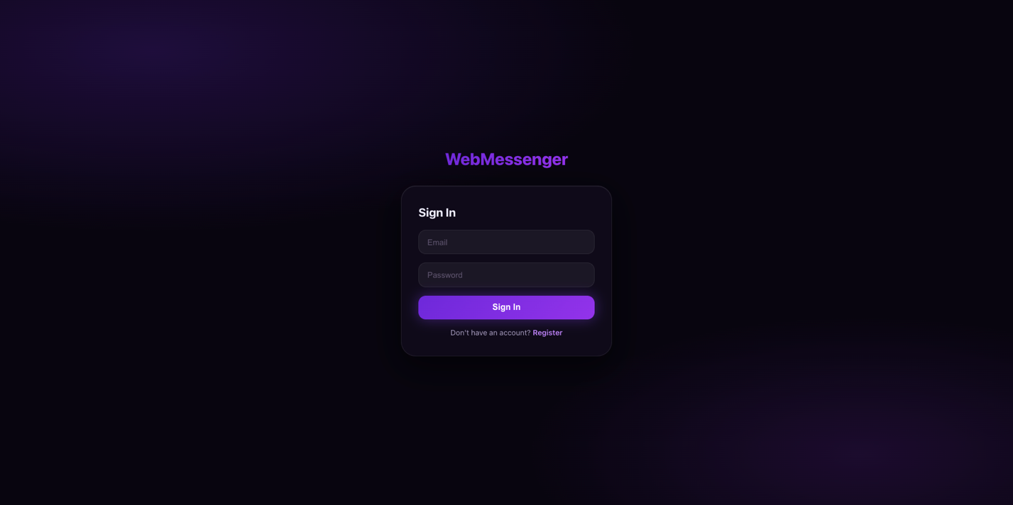

Рисунок 5.1 – Страница входа в систему

Для создания нового аккаунта необходимо перейти на страницу регистрации (/register), заполнить поля «Nickname» (никнейм, уникальный идентификатор пользователя), «Email» (адрес электронной почты) и «Password» (пароль) и нажать кнопку «Register». При успешной регистрации пользователь автоматически аутентифицируется и перенаправляется на страницу диалогов.

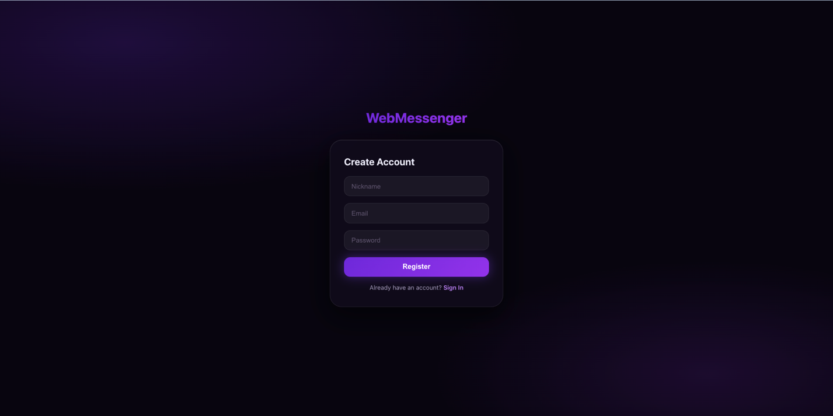

Рисунок 5.2 – Страница регистрации нового пользователя

5.4 Работа с чатами.

После входа в систему открывается страница диалогов (/chats). В левой панели отображается список всех существующих диалогов с никнеймами собеседников, аватарами, онлайн-индикатором (зелёная точка для пользователей в сети) и текстом последнего сообщения.

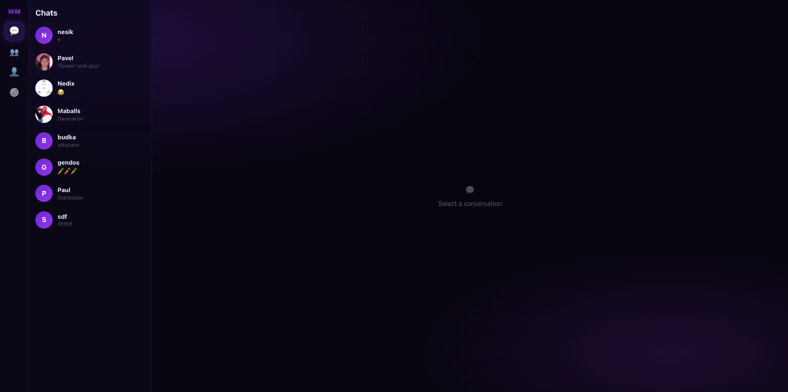

Рисунок 5.3 – Страница диалогов

Для начала переписки с пользователем необходимо перейти на страницу его профиля и нажать кнопку «Message». Диалог откроется автоматически на странице чатов.
В открытом диалоге отображаются: имя и аватар собеседника, его онлайн-статус или время последнего посещения. Область сообщений прокручивается вертикально; при получении нового сообщения экран автоматически прокручивается вниз.
Для отправки сообщения необходимо ввести текст в поле ввода в нижней части окна и нажать кнопку «➤» или клавишу Enter. Комбинация Shift+Enter создаёт перенос строки без отправки. Поле ввода автоматически увеличивается по высоте при вводе длинного текста.
Для удаления сообщения необходимо нажать на нём правой кнопкой мыши. Появится контекстное меню с вариантами: «Delete for me» (удалить только для себя) или «Delete for everyone» (удалить для обоих; доступно только для собственных сообщений). Удалённые для всех сообщения отображаются как «Message deleted».
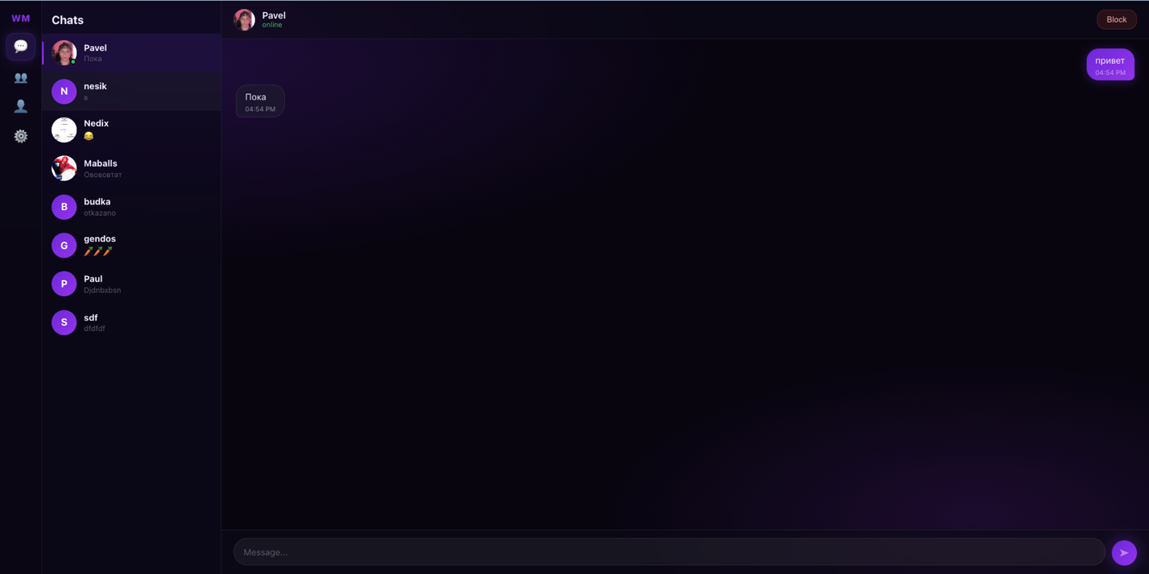

Рисунок 5.4 – Окно переписки с контекстным меню

5.5 Управление списком друзей.

Страница друзей (/friends) содержит три вкладки: «Friends» (список подтверждённых друзей), «Requests» (входящие и исходящие заявки), «Search» (поиск новых пользователей).

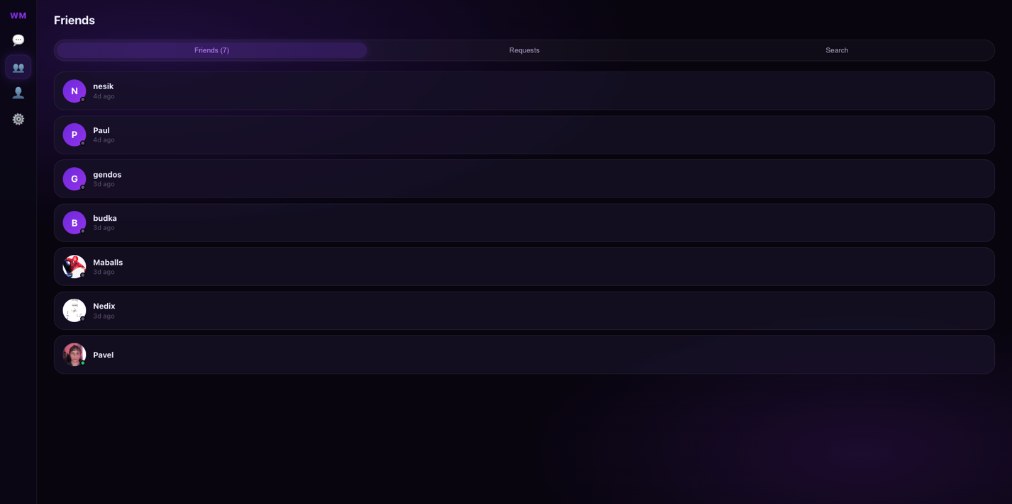

Рисунок 5.5 – Страница управления друзьями

Для добавления в друзья необходимо перейти на вкладку «Search», ввести никнейм пользователя в поле поиска – результаты отображаются в выпадающем списке по мере ввода. Нажатие на никнейм пользователя открывает его профиль. Кнопка «Add friend» на странице профиля отправляет заявку. После принятия заявки пользователем он появится в списке друзей.
На вкладке «Requests» отображаются входящие заявки с кнопками принять («Accept») и отклонить («Decline»), а также исходящие заявки в статусе ожидания. Уведомление о входящих заявках отображается в виде счётчика на иконке раздела.

5.6 Профиль пользователя.

Страница профиля текущего пользователя (/profile) позволяет просматривать и редактировать личные данные. Для изменения никнейма необходимо ввести новое значение в поле «Nickname» и нажать «Save». Для загрузки нового аватара – нажать на текущее изображение и выбрать файл изображения (поддерживаются форматы JPEG, PNG, GIF). После загрузки аватар немедленно отображается в профиле и боковой панели.

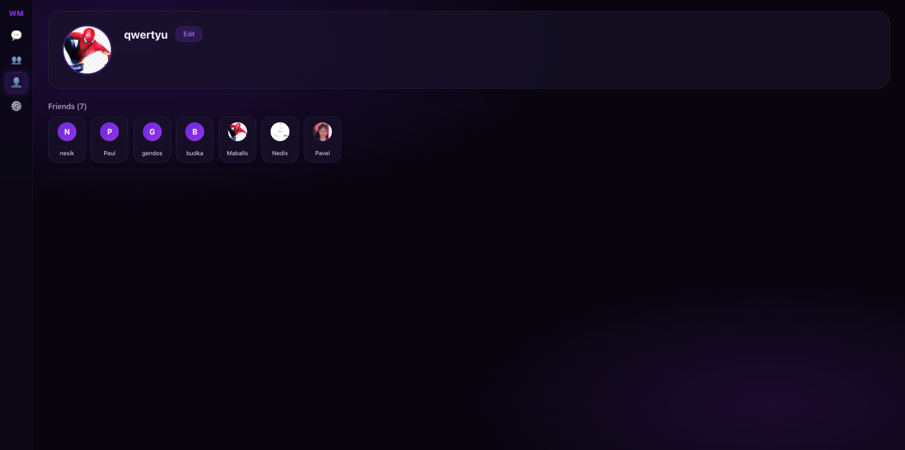

Рисунок 5.6 – Страница профиля пользователя

5.7 Настройки приватности.

Страница настроек (/settings) позволяет управлять параметрами приватности и заблокированными пользователями.
Параметр «Who can message me» определяет, кто может отправлять вам сообщения: «Everyone» – любой пользователь системы; «Friends only» – только пользователи из списка друзей; «No one» – никто не может начать переписку.
Параметр «Online visibility» определяет, кто видит ваш онлайн-статус и время последнего посещения: «Everyone», «Friends only» или «No one». Для применения изменений необходимо нажать кнопку «Save settings».
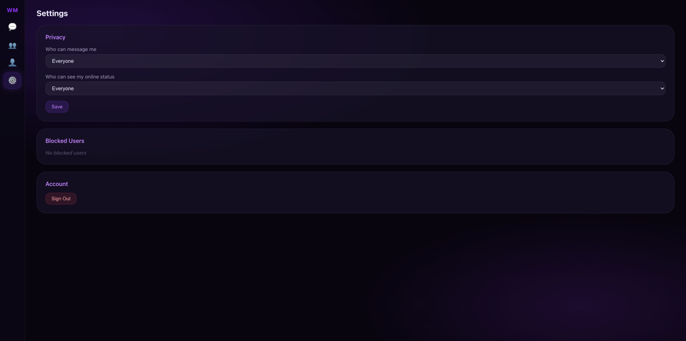

Рисунок 5.7 – Страница настроек приватности

Список заблокированных пользователей отображается ниже настроек приватности. Кнопка «Unblock» снимает блокировку. Заблокировать пользователя можно через кнопку «Block» в шапке диалога с ним.
Кнопка «Sign out» в нижней части страницы выполняет выход из системы с очисткой токена аутентификации и перенаправлением на страницу входа.

ЗАКЛЮЧЕНИЕ

В рамках выполнения курсовой работы разработано программное средство – веб-приложение для обмена текстовыми сообщениями, реализующее сервис мессенджера с применением стандартного протокола HTTP и техники длинного опроса (long polling) для доставки сообщений в режиме реального времени.
В процессе работы были выполнены все поставленные задачи:
– проведён анализ предметной области, выполнен сравнительный анализ существующих решений (Telegram Web, WhatsApp Web, Discord, VK Мессенджер) и обоснован выбор техники long polling для данного проекта;
– спроектирована клиент-серверная архитектура приложения, определена схема базы данных из восьми таблиц с чётко выраженными отношениями между сущностями, разработан API с разбивкой на логические группы эндпоинтов;
– реализована серверная часть на платформе Spring Boot 3 с применением Spring MVC, Spring Security, Spring Data JPA, Flyway, MinIO. Серверная часть разбита на модули: аутентификации, пользователей, чата, друзей, настроек и присутствия;
– реализована клиентская часть как одностраничное приложение на React 18 + TypeScript с маршрутизацией React Router, управлением состоянием Zustand и HTTP-клиентом Axios;
– организован механизм long polling на стороне клиента для получения новых сообщений без перезагрузки страницы с использованием стандартных HTTP-запросов;
– реализована аутентификация на основе JWT-токенов с поддержкой автоматического добавления токена в запросы и обработки ошибок аутентификации;
– проведено функциональное тестирование методом «чёрного ящика» по 23 тест-кейсам, охватывающим все ключевые сценарии использования. Все требования подтверждены как реализованные корректно;
– приложение контейнеризировано с помощью Docker Compose, что обеспечивает единообразие окружения и простоту развёртывания.
Разработанное программное средство обеспечивает реализацию следующих функциональных возможностей: регистрация и аутентификация пользователей; личная переписка с поддержкой удаления сообщений; управление списком друзей через механизм заявок; гибкие настройки приватности; блокировка нежелательных пользователей; поддержка аватаров через объектное хранилище MinIO.
В качестве возможных направлений дальнейшего развития системы можно выделить: добавление групповых чатов; поддержку передачи файлов и изображений в сообщениях; реализацию push-уведомлений через Web Push API.

СПИСОК ИСПОЛЬЗУЕМЫХ ИСТОЧНИКОВ

[1] Spring Boot Reference Documentation [Электронный ресурс]. – Режим доступа: https://docs.spring.io/spring-boot/docs/3.2.5/reference/html/. – Дата доступа: 05.05.2026.
[2] Spring Security Reference [Электронный ресурс]. – Режим доступа: https://docs.spring.io/spring-security/reference/. – Дата доступа: 05.05.2026.
[3] Fielding, R. T. Architectural Styles and the Design of Network-based Software Architectures [Электронный ресурс] / R. T. Fielding. – Дис. ... д-ра философии. – University of California, Irvine, 2000. – Режим доступа: https://ics.uci.edu/~fielding/pubs/dissertation/top.htm. – Дата доступа: 05.05.2026.
[4] Berners-Lee, T. Hypertext Transfer Protocol – HTTP/1.1 [Электронный ресурс] / T. Berners-Lee, R. Fielding, H. Frystyk. – RFC 2616. – IETF, 1999. – Режим доступа: https://tools.ietf.org/html/rfc2616. – Дата доступа: 05.05.2026.
[5] JSON Web Token (JWT) [Электронный ресурс]. – RFC 7519. – IETF, 2015. – Режим доступа: https://tools.ietf.org/html/rfc7519. – Дата доступа: 05.05.2026.
[6] MySQL 8.0 Reference Manual [Электронный ресурс]. – Режим доступа: https://dev.mysql.com/doc/refman/8.0/en/. – Дата доступа: 05.05.2026.
[7] React Documentation [Электронный ресурс]. – Режим доступа: https://react.dev/. – Дата доступа: 05.05.2026.
[8] Flyway Database Migration [Электронный ресурс]. – Режим доступа: https://flywaydb.org/documentation/. – Дата доступа: 05.05.2026.
[9] MinIO Object Storage Documentation [Электронный ресурс]. – Режим доступа: https://min.io/docs/minio/. – Дата доступа: 05.05.2026.
[10] Docker Compose Documentation [Электронный ресурс]. – Режим доступа: https://docs.docker.com/compose/. – Дата доступа: 05.05.2026.
[11] Zustand State Management Library [Электронный ресурс]. – Режим доступа: https://github.com/pmndrs/zustand. – Дата доступа: 05.05.2026.
[12] Axios HTTP Client Documentation [Электронный ресурс]. – Режим доступа: https://axios-http.com/docs/intro. – Дата доступа: 05.05.2026.
[13] BCrypt Password Encoding [Электронный ресурс]. – Режим доступа: https://docs.spring.io/spring-security/reference/features/authentication/password-storage.html. – Дата доступа: 05.05.2026.
[14] Гамма, Э. Приёмы объектно-ориентированного проектирования. Паттерны проектирования / Э. Гамма, Р. Хелм, Р. Джонсон, Дж. Влиссидес. – СПб.: Питер, 2020. – 368 с. – ISBN 978-5-4461-9884-8.
[15] Lombardi, M. Spring Security in Action / M. Lombardi. – Manning Publications, 2020. – 558 p. – ISBN 978-1617297731.

ПРИЛОЖЕНИЕ А
Листинг кода с комментариями

Аутентификация (HTTP-эндпоинты):

package com.webmessenger.auth;

import com.webmessenger.auth.dto.AuthResponse;
import com.webmessenger.auth.dto.LoginRequest;
import com.webmessenger.auth.dto.RegisterRequest;
import jakarta.validation.Valid;
import lombok.RequiredArgsConstructor;
import org.springframework.http.HttpStatus;
import org.springframework.web.bind.annotation.*;
/**
* REST-контроллер аутентификации.
*
* POST /api/auth/register — регистрация нового пользователя;
* возвращает JWT-токен и данные профиля
* POST /api/auth/login — вход по email + пароль;
* возвращает JWT-токен и данные профиля
*/
@RestController
@RequestMapping("/api/auth")
@RequiredArgsConstructor
public class AuthController {

private final AuthService authService;

// Создаёт учётную запись, сохраняет пользователя и настройки по умолчанию,
// возвращает токен с кодом 201 Created.
@PostMapping("/register")
@ResponseStatus(HttpStatus.CREATED)
public AuthResponse register(@Valid @RequestBody RegisterRequest request) {}

// Проверяет email и пароль, при успехе генерирует и возвращает JWT-токен.
@PostMapping("/login")
public AuthResponse login(@Valid @RequestBody LoginRequest request) {}
}

Безопасность — JWT-фильтр:

package com.webmessenger.auth;

import jakarta.servlet.FilterChain;
import jakarta.servlet.ServletException;
import jakarta.servlet.http.HttpServletRequest;
import jakarta.servlet.http.HttpServletResponse;
import lombok.RequiredArgsConstructor;
import lombok.extern.slf4j.Slf4j;
import org.springframework.security.authentication.UsernamePasswordAuthenticationToken;
import org.springframework.security.core.context.SecurityContextHolder;
import org.springframework.security.web.authentication.WebAuthenticationDetailsSource;
import org.springframework.stereotype.Component;
import org.springframework.web.filter.OncePerRequestFilter;

import java.io.IOException;

/**
* Фильтр JWT-аутентификации.
* Перехватывает каждый HTTP-запрос, извлекает токен из заголовка
* Authorization: Bearer <token>, проверяет подпись и срок действия,
* после чего устанавливает аутентификацию в SecurityContext.
*/
@Slf4j
@Component
@RequiredArgsConstructor
public class JwtAuthFilter extends OncePerRequestFilter {

private final JwtService jwtService;
private final UserRepository userRepository;

// Проверяет наличие и корректность токена; при успехе устанавливает
// аутентификацию, при отсутствии или ошибке — пропускает запрос дальше
// без аутентификации (Spring Security вернёт 401 для защищённых ресурсов).
@Override
protected void doFilterInternal(HttpServletRequest request,
HttpServletResponse response,
FilterChain chain)
throws ServletException, IOException {}
}

Чат и long-polling (HTTP-эндпоинты):

package com.webmessenger.chat;

import com.webmessenger.auth.UserPrincipal;
import lombok.RequiredArgsConstructor;
import org.springframework.http.ResponseEntity;
import org.springframework.security.core.annotation.AuthenticationPrincipal;
import org.springframework.web.bind.annotation.*;
import org.springframework.web.context.request.async.DeferredResult;

import java.util.List;
import java.util.Map;

/**
* REST-контроллер чата.
*
* GET /api/chat/conversations — список диалогов текущего пользователя
* POST /api/chat/conversations — создать или получить диалог с другим пользователем
* GET /api/chat/conversations/{id}/messages — история сообщений;
* с параметрами afterMessageId + wait реализует
* HTTP long-polling: сервер держит запрос открытым
* до появления нового сообщения или истечения таймаута
* POST /api/chat/conversations/{id}/messages — отправить сообщение
* POST /api/chat/conversations/{id}/typing — уведомить собеседника о наборе текста
* GET /api/chat/conversations/{id}/typing — long-poll ожидание сигнала набора текста;
* возвращает 200 + {conversationId, userId}
* или 204 по истечении таймаута
* DELETE /api/chat/messages/{messageId}/for-me — скрыть сообщение только для себя
* DELETE /api/chat/messages/{messageId}/for-all — удалить сообщение для всех участников
*/
@RestController
@RequestMapping("/api/chat")
@RequiredArgsConstructor
public class ChatController {

private final ChatService chatService;

// Возвращает все диалоги с последним сообщением и онлайн-статусом собеседника.
@GetMapping("/conversations")
public ResponseEntity<List<ConversationDto>> conversations(
@AuthenticationPrincipal UserPrincipal principal) {}

// Находит существующий диалог с указанным пользователем или создаёт новый.
@PostMapping("/conversations")
public ResponseEntity<ConversationDto> openConversation(
@AuthenticationPrincipal UserPrincipal principal,
@RequestBody Map<String, Long> body) {}

// Без параметров возвращает полную историю сообщений немедленно.
// С afterMessageId + wait — удерживает соединение до появления новых сообщений
// (HTTP long-polling на основе DeferredResult).
@GetMapping("/conversations/{id}/messages")
public DeferredResult<ResponseEntity<List<MessageDto>>> messages(
@AuthenticationPrincipal UserPrincipal principal,
@PathVariable Long id,
@RequestParam(required = false) Long afterMessageId,
@RequestParam(required = false, defaultValue = "0") long wait) {}

// Сохраняет сообщение и немедленно пробуждает все ожидающие long-poll запросы.
@PostMapping("/conversations/{id}/messages")
public ResponseEntity<MessageDto> sendMessage(
@AuthenticationPrincipal UserPrincipal principal,
@PathVariable Long id,
@RequestBody Map<String, String> body) {}

// Регистрирует сигнал «печатает», пробуждает long-poll ожидателей набора текста.
@PostMapping("/conversations/{id}/typing")
public ResponseEntity<Void> notifyTyping(
@AuthenticationPrincipal UserPrincipal principal,
@PathVariable Long id) {}

// Long-poll ожидание: возвращает данные о печатающем собеседнике сразу или
// по таймауту (204 No Content).
@GetMapping("/conversations/{id}/typing")
public DeferredResult<ResponseEntity<TypingDto>> pollTyping(
@AuthenticationPrincipal UserPrincipal principal,
@PathVariable Long id,
@RequestParam(required = false, defaultValue = "15000") long wait) {}

// Записывает факт скрытия сообщения для конкретного пользователя (soft delete).
@DeleteMapping("/messages/{messageId}/for-me")
public ResponseEntity<Void> deleteForMe(
@AuthenticationPrincipal UserPrincipal principal,
@PathVariable Long messageId) {}

// Помечает сообщение как удалённое для всех (устанавливает deleted_for_all_at).
@DeleteMapping("/messages/{messageId}/for-all")
public ResponseEntity<Void> deleteForAll(
@AuthenticationPrincipal UserPrincipal principal,
@PathVariable Long messageId) {}
}

Друзья (HTTP-эндпоинты):

package com.webmessenger.friend;

import com.webmessenger.auth.UserPrincipal;
import lombok.RequiredArgsConstructor;
import org.springframework.http.ResponseEntity;
import org.springframework.security.core.annotation.AuthenticationPrincipal;
import org.springframework.web.bind.annotation.*;

import java.util.List;
import java.util.Map;

/**
* REST-контроллер управления друзьями.
*
* POST /api/friends/request — отправить заявку по никнейму
* POST /api/friends/request/{id}/accept — принять входящую заявку
* POST /api/friends/request/{id}/decline — отклонить входящую заявку
* GET /api/friends/requests/incoming — список входящих заявок
* GET /api/friends/requests/sent — список исходящих заявок
* GET /api/friends — список подтверждённых друзей
* DELETE /api/friends/{friendshipId} — удалить из друзей
*/
@RestController
@RequestMapping("/api/friends")
@RequiredArgsConstructor
public class FriendController {

private final FriendService friendService;

// Создаёт запись FriendRequest со статусом PENDING для указанного получателя.
@PostMapping("/request")
public ResponseEntity<Void> sendRequest(
@AuthenticationPrincipal UserPrincipal principal,
@RequestBody Map<String, String> body) {}

// Переводит заявку в статус ACCEPTED и создаёт запись в таблице friendships.
@PostMapping("/request/{id}/accept")
public ResponseEntity<Void> accept(
@AuthenticationPrincipal UserPrincipal principal,
@PathVariable Long id) {}

// Удаляет заявку без создания дружбы.
@PostMapping("/request/{id}/decline")
public ResponseEntity<Void> decline(
@AuthenticationPrincipal UserPrincipal principal,
@PathVariable Long id) {}

// Возвращает все входящие заявки в друзья со статусом PENDING.
@GetMapping("/requests/incoming")
public ResponseEntity<List<FriendRequestDto>> incoming(
@AuthenticationPrincipal UserPrincipal principal) {}

// Возвращает все исходящие заявки, отправленные текущим пользователем.
@GetMapping("/requests/sent")
public ResponseEntity<List<FriendRequestDto>> sent(
@AuthenticationPrincipal UserPrincipal principal) {}

// Возвращает список подтверждённых друзей текущего пользователя.
@GetMapping
public ResponseEntity<List<FriendDto>> list(
@AuthenticationPrincipal UserPrincipal principal) {}

// Удаляет запись о дружбе из таблицы friendships.
@DeleteMapping("/{friendshipId}")
public ResponseEntity<Void> remove(
@AuthenticationPrincipal UserPrincipal principal,
@PathVariable Long friendshipId) {}
}

Пользователи (HTTP-эндпоинты):

package com.webmessenger.user;

import com.webmessenger.auth.UserPrincipal;
import lombok.RequiredArgsConstructor;
import org.springframework.http.ResponseEntity;
import org.springframework.security.core.annotation.AuthenticationPrincipal;
import org.springframework.web.bind.annotation.*;
import org.springframework.web.multipart.MultipartFile;

import java.util.List;
import java.util.Map;

/**
* REST-контроллер управления профилем.
*
* GET /api/users/search?nickname=... — поиск пользователей по части никнейма
* GET /api/users/{id}/profile — публичный профиль пользователя
* PUT /api/users/me/nickname — сменить собственный никнейм
* POST /api/users/me/avatar — загрузить аватар (multipart/form-data);
* файл сохраняется в MinIO, возвращается URL
*/
@RestController
@RequestMapping("/api/users")
@RequiredArgsConstructor
public class UserController {

private final UserService userService;

// Ищет пользователей по подстроке никнейма, исключая самого запрашивающего.
@GetMapping("/search")
public ResponseEntity<List<Map<String, Object>>> searchUsers(
@RequestParam String nickname,
@AuthenticationPrincipal UserPrincipal principal) {}

// Возвращает публичные данные профиля: никнейм, аватар, список друзей.
@GetMapping("/{id}/profile")
public ResponseEntity<Map<String, Object>> getProfile(@PathVariable Long id) {}

// Обновляет никнейм текущего пользователя; проверяет уникальность.
@PutMapping("/me/nickname")
public ResponseEntity<Void> updateNickname(
@AuthenticationPrincipal UserPrincipal principal,
@RequestBody Map<String, String> body) {}

// Загружает изображение в MinIO bucket «avatars» и сохраняет URL в профиле.
@PostMapping("/me/avatar")
public ResponseEntity<Map<String, String>> uploadAvatar(
@AuthenticationPrincipal UserPrincipal principal,
@RequestParam("file") MultipartFile file) {}
}

Настройки и блокировки (HTTP-эндпоинты):

package com.webmessenger.settings;

import com.webmessenger.auth.UserPrincipal;
import lombok.RequiredArgsConstructor;
import org.springframework.http.ResponseEntity;
import org.springframework.security.core.annotation.AuthenticationPrincipal;
import org.springframework.web.bind.annotation.*;

import java.util.List;
import java.util.Map;

/**
* REST-контроллер настроек приватности.
*
* GET /api/settings — текущие настройки (whoCanMessage, onlineVisibility)
* PUT /api/settings — обновить настройки
* GET /api/settings/blocked — список заблокированных пользователей
* POST /api/settings/block/{userId} — заблокировать пользователя
* DELETE /api/settings/block/{userId} — разблокировать пользователя
*/
@RestController
@RequestMapping("/api/settings")
@RequiredArgsConstructor
public class SettingsController {

private final SettingsService settingsService;

// Возвращает настройки приватности текущего пользователя.
@GetMapping
public ResponseEntity<SettingsResponse> get(
@AuthenticationPrincipal UserPrincipal principal) {}

// Обновляет настройки: кто может писать и видеть статус «онлайн».
@PutMapping
public ResponseEntity<SettingsResponse> update(
@AuthenticationPrincipal UserPrincipal principal,
@RequestBody Map<String, String> body) {}

// Возвращает список пользователей, заблокированных текущим пользователем.
@GetMapping("/blocked")
public ResponseEntity<List<BlockedUserResponse>> getBlocked(
@AuthenticationPrincipal UserPrincipal principal) {}

// Добавляет запись в таблицу blocked_users; заблокированный не может
// отправлять сообщения и видеть статус присутствия.
@PostMapping("/block/{userId}")
public ResponseEntity<Void> block(
@AuthenticationPrincipal UserPrincipal principal,
@PathVariable Long userId) {}

// Удаляет запись блокировки, восстанавливая возможность общения.
@DeleteMapping("/block/{userId}")
public ResponseEntity<Void> unblock(
@AuthenticationPrincipal UserPrincipal principal,
@PathVariable Long userId) {}
}

Онлайн-присутствие (HTTP-эндпоинт):

package com.webmessenger.presence;

import com.webmessenger.auth.UserPrincipal;
import lombok.RequiredArgsConstructor;
import org.springframework.http.ResponseEntity;
import org.springframework.security.core.annotation.AuthenticationPrincipal;
import org.springframework.web.bind.annotation.*;

/**
* REST-контроллер присутствия.
*
* POST /api/presence/ping — heartbeat: подтверждает, что пользователь онлайн.
* Фронтенд вызывает каждые 30 секунд.
* PresenceService помечает пользователя активным;
* плановая задача (каждые 15 с) переводит
* неактивных > 60 с в статус «офлайн».
*/
@RestController
@RequestMapping("/api/presence")
@RequiredArgsConstructor
public class PresenceController {

private final PresenceService presenceService;

// Обновляет метку последней активности пользователя в памяти сервера.
@PostMapping("/ping")
public ResponseEntity<Void> ping(
@AuthenticationPrincipal UserPrincipal principal) {}
}

ПРИЛОЖЕНИЕ Б
Схема алгоритма работы программы

